КОМИССИЯ ПО ПОДГОТОВКЕ ПРОЕКТА ПРАВИЛ
ЗЕМЛЕПОЛЬЗОВАНИЯ
И ЗАСТРОЙКИ
НАХОДКИНСКОГО ГОРОДСКОГО ОКРУГА

Заключение о результатах
публичных слушаний
по проекту решения о предоставлении разрешения на отклонение от предельных
параметров разрешенного строительства, реконструкции объектов капитального
строительства
Дата оформления: 19.05.2023
Количество участников публичных слушаний – 6 человек.
Реквизиты протокола публичных слушаний, на основании которого подготовлено заключение: № 4 от 19.05.2023
1. Наименование проекта, рассмотренного на публичных слушаниях:
1.1.Проект решения о предоставлении разрешения на отклонение от предельных параметров разрешенного строительства, реконструкция объектов капитального строительства на земельном участке площадью 300,87 кв.м с кадастровым номером 25:31:010210:1120, расположенном по адресу: местоположение установлено относительно ориентира. Расположенного в границах участка. Ориентир часть жилого дома. Почтовый адрес ориентира: Приморский край, город Находка, улица Ватутина, дом 7, квартира 1, в части уменьшения минимального отступа от границ земельного участка с северной стороны от точки 1 до точки 3 и от точки 4 до точки 5, с восточной стороны от точки 5 до точки 6, с южной стороны от точки 6 до точки 7, в соответствии со схемой (приложение).
Содержание внесенных предложений и замечаний участников публичных слушаний, постоянно проживающих на территории, в пределах которой проводятся публичные слушания: предложений и замечаний не поступило.
Содержание внесенных предложений и замечаний иных участников публичных слушаний: предложений и замечаний: не поступило.
Аргументированные рекомендации организатора публичных слушаний о целесообразности или нецелесообразности учета внесенных предложений и замечаний: замечаний и предложений не поступило.
2. Выводы по результатам публичных слушаний:
2.1.Считать возможным отклонение от предельных параметров разрешенного строительства, реконструкция объектов капитального строительства на земельном участке площадью 300,87 кв.м с кадастровым номером 25:31:010210:1120, расположенном по адресу: местоположение установлено относительно ориентира. Расположенного в границах участка. Ориентир часть жилого дома. Почтовый адрес ориентира: Приморский край, город Находка, улица Ватутина, дом 7, квартира 1,
в части уменьшения минимального отступа от границ земельного участка с северной стороны от точки 1 до точки 3 и от точки 4 до точки 5, с восточной стороны от точки 5 до точки 6, с южной стороны от точки 6 до точки 7.

Приложение
к заключению о результатах
публичных слушаний

СХЕМА ГРАНИЦ
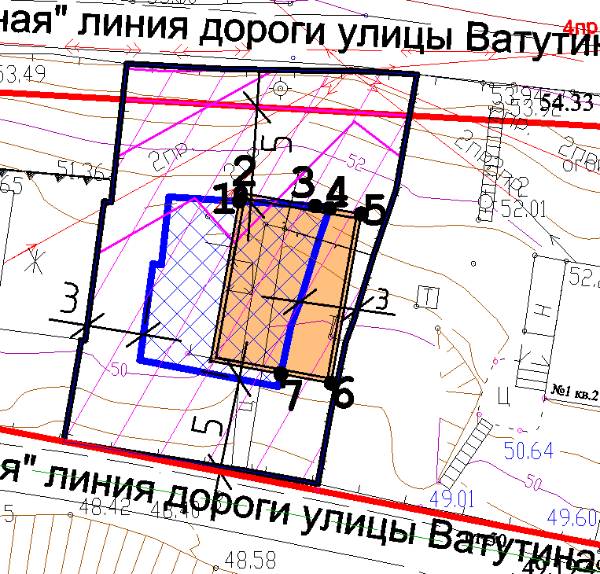
земельного участка с кадастровым номером 25:31:010210:1120

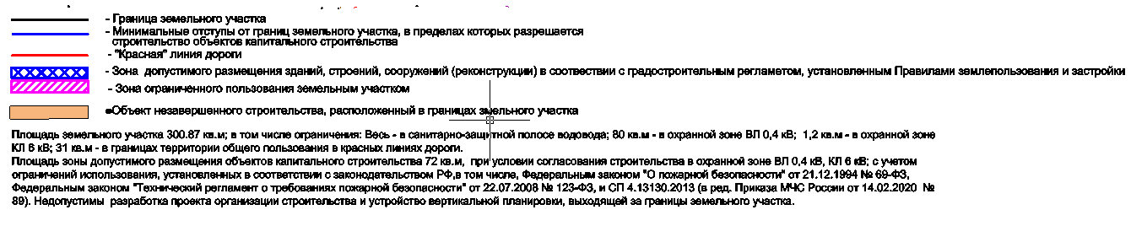
Условные обозначения:

Координаты точек границы зоны допустимого размещения зданий, сооружений при отклонении от предельных параметров разрешенного строительства (реконструкции) объекта капитального строительства:

№ точки | X | Y
1 | 325757.55 | 2230581.69
2 | 325757.99 | 2230581.77
3 | 325757.30 | 2230585.71
4 | 325757.17 | 2230586.47
5 | 325756.88 | 2230588.14
6 | 325747.95 | 2230586.54
7 | 325748.44 | 2230586.47

